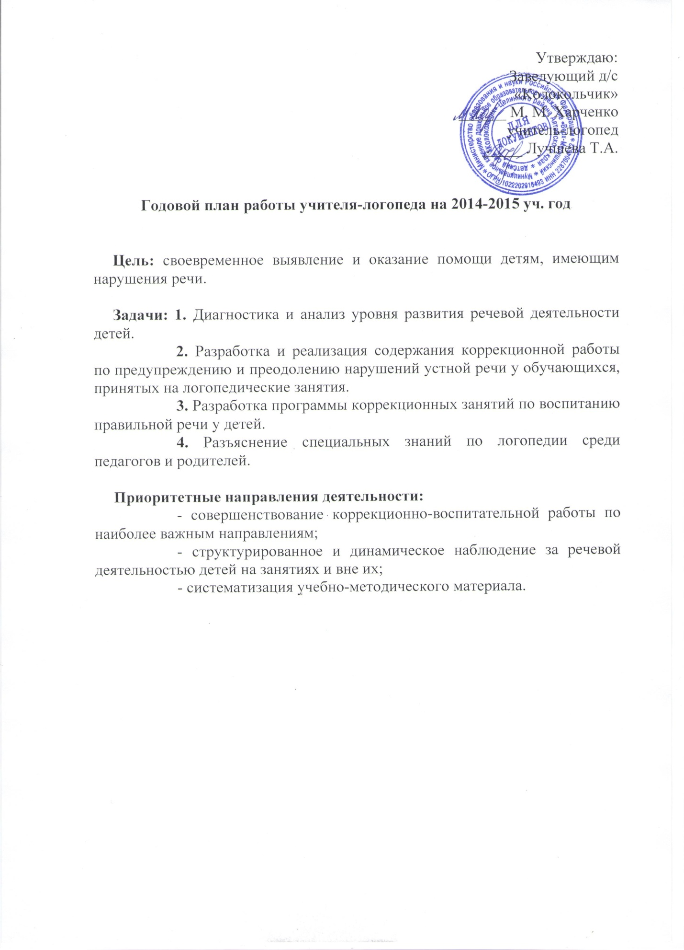

№ п/п | Название мероприятий | Сроки проведения  мероприятий
 |  | I полугодие | II полугодие
1 | - Организационная работа  Подготовка рабочего места к новому учебному году. Приобретение и изготовление наглядности для оформления и занятий. | до 1 сентября
2 | Обследование речи детей с целью выявления детей, нуждающихся в логопедической помощи. | 1-15 сентября
3 | Зачисление детей, нуждающихся в логопедической помощи, на индивидуальные логопедические занятия. | 1-15 сентября
4 | Комплектование детей по группам и подгруппам. | 16-25 сентября
5 | Составление расписания логопедических занятий; списка детей; сообщение о распределении по подгруппам администрации, воспитателям, родителям. | сентябрь | май
9 | Привлечение воспитателей к работе по автоматизации поставленных звуков. | октябрь | февраль
10 | Подготовка материалов для проведения логопедического обследования. | в течение | август  года
1 | - Работа с документацией  Заполнение речевых карт, зачисленных на логопедические занятия. | сентябрь
2 | Подписание договоров с родителями детей, зачисленных на логопедические занятия. | сентябрь
4 | Сдача списков зачисленных на логопедические занятия заведующему детского сада. | сентябрь
5 | Составление графика посещения занятий по развитию речи. | сентябрь
6 | Изучение документации детей, принятых на логопедические занятия. | сентябрь
7 | Оформление документации логопеда на начало и конец учебного года. | сентябрь | май-июнь
8 | Анализ коррекционной работы. |  | 15-30 мая, июнь
9 | Составление годового отчета о проделанной работе. |  | май, июнь
 | - Коррекционная работа
1 | Проведение фронтальных логопедических занятий согласно циклограмме рабочего времени. | с 15 сентября, октябрь по май
2 | Проведение индивидуальных коррекционных занятий согласованно циклограмме рабочего времени. | с 15 сентября, октября по май
3 | Развитие физиологического дыхания, фонематического слуха, мелкой моторики рук в играх и упражнениях. | в течение года
1 | - Научно-методическая работа (консультационное направление)  Разработка индивидуальных маршрутов развития коррекционно-развивающих логопедических занятий с детьми, зачисленными на занятия. | в течение года
2 | Проведение консультаций для родителей:  - «Партнерство ДОУ и семьи в логопедической работе».  - «Рекомендации по выполнению домашних заданий логопеда» (для родителей детей, посещающих логопедические занятия).  - «Подготовка к школе» (для родителей детей подготовительной к школе подгруппе)  - Итоговое собрание по результатам логопедической работы за год (для родителей детей, посещающих логопедические занятия. | в начале года  октябрь  ноябрь | май
3 | Тематические консультации, семинары-практикумы для педагогов:  - «Профилактика речевых нарушений у дошкольников».  - «Игры для развития фонематических процессов у детей дошкольного возраста».  - «Заставим язычок трудиться: методика проведения артикуляционной гимнастики». | октябрь | февраль  март
4 | Проведение открытых занятий для родителей детей. | в течение года
5 | Индивидуальные консультации для родителей. | в течение года
6 | Участие в семинарах практикумах для педагогов. | в течение года
7 | Логопедическая помощь воспитателям в проведении занятий по развитию речи | в течение года
8 | Оформление и обновление логопедического уголка для родителей | в течение года
1 | - Взаимосвязь со специалистами ДОУ  Анализ результатов обследования всех специалистов детского сада на методическом совете и составление (коррекция, индивидуальные маршруты развития детей). | сентябрь | январь, май
2 | Ознакомление педагогов детского сада с результатами логопедического обследования. | в течение года
3 | Ознакомление педагогов детского сада с направлениями коррекционной работы на текущий учебный год. | сентябрь
4 | Ведение тетрадей взаимосвязи логопеда и воспитателей. | в течение года
5 | Индивидуальные консультации педагогам. | в течение года
6 | Участие в педагогических советах, в заседаниях методического совета. | в течение года по плану ДОУ
7 | Сотрудничество с медицинской сестрой. | в течение года
1 | - Самообразование  Изучение новинок специальной литературы. | в течение года
2 | Посещение семинаров и методических объединений. | в течение года
3 | Заполнение тетради самообразования по теме: «Развитие фонематического восприятия детей дошкольного возраста посредством дидактической игры». | в течение года

